
日期：___________________
系列：早期的教会（四月——五月）
一年班，课堂五十

王所差派的

学习重点：*作见证就是展示和告诉他人有关我们和耶稣之间的友谊。
＊在整个课程中重复这句子。

圣经故事：使徒行传 1:3-11 耶稣被接上天堂。

主要经文：使徒行传 1:8：“可是圣灵降临在你们身上，你们就必领受能力，并且要在耶路撒冷、犹太全地、撒玛利亚，直到地极，作我的见证人。”（新译本）

我们会帮助孩子理解：
- 作见证是什么意思。
- 圣灵会给他们能力。

我们会帮助孩子感觉：
- 被授权去分享福音。
- 对于可以分享好信息而兴奋。

我们会帮助孩子实行：
- 做一个见证工具。
- 认明在他们生命里谁是他们作见证的目标。

课程指南

分站 | 页数 # | 活动心得 | 所需教材
小组  热身   | 3 – 4 | 孩子们会被告知为何友谊是一个很棒可以用作“展示与说明”有关耶稣的工具。 | - 一个纸袋  - 每组一个已完成的友谊手镯和一张卡（请参阅附录）
大组  活动 | 4  8 – 11 | 综览  布偶剧呈献：“记者豆豆和新闻目击者” | - 豆豆的穿着打扮要像新闻记者（可以戴上眼镜和打领带）  - 新闻桌  - 写着“K-I-N-G新闻中心”的布条  - 新闻桌上放“逾越节周30 A.D.”的告示牌  - 要做一个大形的友谊手镯，并把它展示出来：用12 x 3寸狭长形的素面美工纸，而所用的颜色是黑色，红色，白色，蓝色，绿色和黄色。选择性：可以用小组应用里与实物一样大小的手镯  - 用投影机投影靶子  - 录像带：视觉圣经: 使徒行传（1:3-11）
小组  应用   | 5 – 6  12 – 14  6 – 7 | 问题和讨论会帮助孩子们去理解作见证的能力及需要。  附录  金句学习：“测试麦克风”  上帝的大能把耶稣从死里复活，这同样的大能也在我们里头工作以便我们成为上帝的子民。在第49、50及51课我们将学习的经节是使徒行传1:8。 | - 每个孩子一个展示和告诉的靶子（请参阅附录）  - 每个孩子一枝铅笔  - 每个孩子一个友谊手镯工具：把“交一个一生的朋友”印在纸的前面，而“打结的指引”印在后面。每个孩子一份  - 刺绣的线：黑色，红色，白色，蓝色，绿色和金色  - 每组一卷胶带  - 一个麦克风  - 有线广播系统或卡拉ok系统

小组热身: 15 分钟
目标: 对准正确的焦点! 建立关系及帮助新来的小朋友感觉到自然。进行一些学习预备活动以帮助你的小组对准课程的焦点。

所需教材：一个纸袋、每组一个已完成的友谊手镯和一张卡（请参阅附录）

你需要一个已完成的友谊手镯，一个空的纸袋和一点点的想象力。

当我在求学时，我很喜欢展示和告诉这游戏。你有玩过展示和告诉吗？你曾经拿过哪一样最喜爱的东西来展示和告诉其他人？今天，我带来一个展示和告诉的袋子。但你需要用你的想象力才好玩。让你看看，我从家里带来了一样我认为还蛮酷的东西，我要把它从袋子里拿出来，就开始了我们的“展示和告诉”。

用你的想象力去形容那件物体。举起、展示并形容。之后，问孩子们：

有谁要用我的展示和告诉袋子来形容一样他们所拥有又很酷的东西？

如果时间允许，让其他孩子轮流并继续这活动。在去大组活动的前五分钟，拿那个放了友谊手镯的袋子并假装从展示和告诉袋子里把它拉出来。说：

这是友谊手镯。它是一个让我们可以展示和告诉有关我们和耶稣之间的友谊方式。这就是所谓的*作见证就是。。。展示和告诉他人有关我们和耶稣之间的友谊。稍后我们全部都会学习做这友谊手镯。

现在，先让我用这手镯展示和告诉有关我和耶稣之间的友谊。我会告诉你每个颜色所代表的意思。如果你可以记住这些颜色，在大组活动里，你或许有机会赢得奖品。

谈论在手镯上的每一个颜色，还有它们是怎样联系你和耶稣之间的关系。以下的四方格里面的黑体斜体字是关键字，是要让孩子们记住的。
黑色： 提醒我们——罪是黑暗的。
红色： 提醒我们——他的血为我们的罪所流。
白色： 上帝饶恕我们所有的罪，我们就变得像雪那样白。
蓝色： 提醒我们——信心是忠诚的。我们可以相信耶稣为我们所作的一切。
绿色： 提醒我们——我们要透过学习他的话语在他里面成长。
金色： 提醒我们——天堂的应许。

我非常喜欢向你展示和告诉有关耶稣，因他在我生命里作了很多奇妙的作为。

在稍后的课堂里找更多的机会来分享耶稣怎样让你活出一个不同的生命。

今天我们所学习的是*作见证就是展示和告诉他人有关我们和耶稣之间的友谊。

大组活动：20 – 30 分钟
目标：帮助孩童遵守圣经的教导。用创意的方式呈献圣经的事迹。帮助孩童学习诠释所要传达的信息。

所需教材：豆豆的穿着打扮要像新闻记者（可以戴上眼镜和打领带）、新闻桌、写着“K-I-N-G新闻中心”的布条、新闻桌上放“逾越节周30 A.D.”的告示牌、要做一个大形的友谊手镯，并把它展示出来：用12 x 3寸狭长形的素面美工纸，而所用的颜色是黑色，红色，白色，蓝色，绿色和黄色。选择性：可以用小组应用里与实物一样大小的手镯、用投影机投靶子、录像带：视觉圣经: 使徒行传（1:3-11）

综览

布偶剧呈献：“记者豆豆和新闻目击者：被王所差派的”
今天，当孩子们来到大组活动时，有人趁主持人不在拿走友谊纸链或友谊手镯。孩子们目击了这次的罪行，他们需要把看到的事说出来。这就把作见证人的概念带出了——把你所看到的或是经历的告诉人们。老师向豆豆解释说怎样使用友谊手镯以便成为耶稣的见证人。

录像带：视觉圣经: 使徒行传（1:3-11）——耶稣在升上天堂前给门徒的最后忠告。

小组应用: 20-25 分钟
目标: 帮助孩子们找出圣经事迹在他们的生命中意义. 使用不同问题激发讨论但是不须被限制。让圣灵引导你。加入你的信仰经历中的个人例子。在你身上基督如何的运行将留给孩子们的生命不能磨灭的印象。

使用你的圣经! 孩子们需要学习如何寻找经文章节以及能够及时跟上正被读出来的经文。在课堂结束之前和他们有一段有素质的祷告时间。

评论问题：发生了什么事？
当耶稣已准备好要升上天堂时，他应许门徒什么？（使徒行传1:8。圣灵降临在他们身上时，他们必领受能力。）

他告诉他们，他们将会做什么？（使徒行传1:8。他们会作他的见证人，告诉其他人有关耶稣。）

解说问题：这是什么意思？
作见证是什么意思？（向其他人展示或告诉已发生的事情。）

门徒从圣灵那里所领受的是什么能力？你认为圣灵把怎样的能力给我们？

他们应该去告诉哪一些人？（每一个人，直到地极。）

应用问题：这对我来说有什么意义？
所需教材：每个孩子一个展示与说明的靶子（请参阅附录）、每个孩子一枝铅笔、每个孩子一个友谊手镯工具：把“交一个一生的朋友”印在纸的前面，而“打结的指引”印在后面。每个孩子一份、刺绣的线：黑色，红色，白色，蓝色，绿色和金色、每组一卷胶带

当耶稣说：“去到耶路撒冷为他作见证人”，他所指的是你最亲密的人。谁是你最亲密的人？（家人）

把靶子派给每个孩子，并形容给孩子们知道他们要写些什么字眼在他们的靶子上。

把你家人的名字写在靶子的圈子里。你可以包括那些还不认识耶稣的家人或亲戚，比如：伯娘、婶婶、舅母、伯伯、叔叔、舅舅或是表兄弟姐妹等等。

耶稣说去犹太为他作见证人。这地方虽说有一点点远，但是还蛮靠近家的。这地方所指的就是你的朋友们，去找你的朋友们为耶稣作见证。把一或两个朋友的名字写在靶子的圈子里。

耶稣又说去撒玛利亚。这比之前那两个来得艰难。这是指那些自己不喜欢的人。有没有哪一些人是你不喜欢的？上帝甚至要你去到你的仇敌那里。把那个你没办法喜欢的人的名字写在靶子里。

即使是这样也还没停止。耶稣说要去到地极。当我们把自己的奉献给中国的孤儿或是去宣教，我们就是去到地极作他的见证人。在靶子的圈子里写上一些关于这课题的东西。

金句学习：5分钟
目的：帮助孩子背诵及熟悉经文。使用有创意的方法帮助孩子享受在小组中的金句学习。

所需教材：一个麦克风、有线广播系统或卡拉ok系统

金句：使徒行传 1:8a：“可是圣灵降临在你们身上，你们就必领受能力。。。”

金句呈献：“测试麦克风”
开始时先问有没有任何人还记得上星期的金句。在看到举起的手后，就说。。。
在很多时候我们都看到人们为一个节目设置一个有线广播系统和麦克风。他们必须测试麦克风以确定它们能够正常的传播。在他们测试麦克风时，他们通常会说些什么？（“Testing [测试]，testing [测试]；1,2,3”）

有很多孩子对于透过麦克风讲话很感兴趣。今天，我会给你们机会测试麦克风。但是你们在对着麦克风讲话时，不能讲：“Testing [测试]，testing [测试]；1,2,3”，而是只能讲金句。你可以用任何你想要的声音把金句讲出。你喜欢用多少时间讲出金句都可以，不过我只给五分钟时间做这“测试麦克风”。之后，整组人会投选谁用了最清晰的声音把金句讲出来。谁已准备好要前来试试看？

在大伙专注在做友谊手镯前，这是一个又快速又有趣复习金句的方式。

应用活动：
在你靶子上的人名，有没有哪一个是你特别的目标？可能这个人就是上帝呼召你要向他作见证的。我们要做一个友谊手镯以便你可以与你的朋友一起分享它。我们的时间大概只足够让你开始做手镯的前面部分，但你可以拿回家找家人帮你完成它。

说实在，让孩子们明白如何使用这手镯去与他人传讲有关耶稣比起今天在主日学做手镯来得重要。他们每个人都会有一个小小的袋子带回家，而袋子里装有如何做手镯的说明书。（请参阅附录。孩子们的小袋子里装有一份“交一个一生的朋友”。）

选择性：给年纪较小的孩子们；用不同颜色的小珠珠和皮制绳索做友谊手镯工具。你需要在小组热身展示这已做好的样板。

把孩子们分为两个人一对，练习形容那些颜色及那些颜色所代表的意思。

祷告时间：
让孩子们为着至少一个人祷告，就是那个他们想要展示和告诉他有关他们和耶稣的友谊关系。当你在作祷告时你也可以包括友谊手镯的颜色，你可以这样祷告：

黑色： 亲爱的上帝，我们承认我们有罪。
红色： 感谢耶稣为我流出的血。
白色： 感谢你饶恕我的罪及清洗我好让我像雪那样白。
蓝色： 帮助我忠诚的跟随你，并对于耶稣为我做的一切要有信心。
绿色： 帮助我继续的在你里面成长。
金色： 感谢上帝那天堂肯定的应许。

大组呈献

“记者豆豆和新闻目击者”
布偶剧呈献

学习重点：*作见证就是展示和告诉他人有关我们和耶稣之间的友谊。

需要做一个大形的友谊手镯，把它放在新闻桌的其中一个地方。我们提议你用12 x 3寸狭长形的素面美工纸，而所用的颜色是黑色、红色、白色、蓝色、绿色和黄色做纸链。

另一个选择是用比较小但和实物一样大小的友谊手镯，可以用今天应用活动里的手镯。另一边厢，在呈献开始前，找一个人前来在孩子们不留意的情况下把手镯拿走。希望会有人目击到这一幕而在稍后的时间报告出来。

老师： 豆豆，你已准备好要开始目击者新闻了吗？

豆豆： 你是指新闻主播——目光锐利的豆豆吗？你是在说笑吧？让我们开始。开机！

老师： 好，开始吧。欢迎来到目击者新闻中心，在这里你可以第一手收到突发的新闻。

豆豆： 今天我们会报道耶稣如何升上天堂。意思是说他就是那样浮在半空中。

老师： 但是，在他还没升上天堂前，他留下了一样非常重要的事情给他的朋友们做。那件事情和他朋友们今天要做的是同样的一件事，我们的新闻主播豆豆将在这里把所有的事情告诉你。

豆豆： 我？哦，我是指就是我，我将为你们报道一切。是的，在耶稣升到云层前，他吩咐我们要。。。呃。。。他吩咐我们要。。。

老师： 要怎样，豆豆？

豆豆： 他吩咐我们每天都要清理自己的房间？

老师： 不完全是。

豆豆： 他吩咐我们要把自己盘子里的菜吃完？

老师： 豆豆。

豆豆： 哎呀，我不知道。我还没看影片哩。

老师： 豆豆，让我帮你。耶稣在上到天堂之前，他吩咐我们要作他的见证人。

豆豆： 酷，。。。呃，什么是见证人？

老师： 作见证人就是做类似展示与告诉那样的事情。如果你看到或经历了一些事情，你告诉其他人，就像你玩展示和告诉那样。

豆豆： 我喜欢展示和告诉。这很容易罢了。耶稣要我展示和告诉什么？我有一只很可爱的狗，我可以讲有关它的一切。

老师： 耶稣要你讲的事情比讲你的狗来得更酷。*作见证就是展示和告诉他人有关我们和耶稣之间的友谊。

豆豆： 我们要说些什么？

老师： （边评论边四周观看）我放了一条友谊手镯/纸链在这里。它是用来讲解我们和耶稣之间的友谊关系。这是一个作见证非常棒的方法。你把它给其他人并告诉他们这是一条友谊手镯，因为它可以把你如何与上帝做朋友的故事告诉他们。等一下，我记得我是放在这里的。豆豆，你有看到吗？你有看到发生了什么事吗？

豆豆： 我没有看到任何东西。我只是一个新闻目击者主播。

老师： 这就是我所需要的：我需要一位目击者告诉我放在这里的友谊手镯/纸链到底发生什么事了。有没有人看到发生了什么事？（在观众群中叫一个自愿者前来形容那条手镯是怎样给拿走的。）

豆豆： 啊，现在我明白了。这个人看到了所发生的事。他就举报人。

老师： 你是说报道吧。

豆豆： 对，把事情报道出来！嘿，小子，你要来新闻组上班吗？或许你会想成为另一个目击者记者呢？（那孩子抱着希望的说：“是”。）老师，你觉得怎样？我们有必要请多一名记者吗？

老师： 我想应该没问题的。不如这样吧，我们需要一个记者能够把在友谊手镯上不同颜色的意思告诉我们。你还记得牧人所告诉你有关那些颜色及它们所代表的意思吗？ 这是一个很棒的方式去告诉其他人有关你和耶稣之间的友谊。让我们现在就来看看这些颜色，而你就见证这些颜色对你来说有什么意义。（如果那个孩子想不到答案，可以让他找一个朋友帮忙他。）

豆豆和老师两个都可以对记者准确的形容给予回应。当那个孩子讲出每个颜色所代表的意思时，豆豆或老师可以详尽的说明。
黑色：罪 我们都是罪人，并把我们和上帝之间的友谊都打碎了。

红色：血 耶稣在十字架上流出他的宝血，替我们的饶恕付出重价。

白色：饶恕 因着耶稣的关系，我们得以被饶恕而且我们的罪被洗得像雪那样白。

蓝色：信心 我们凭信心接受上帝的饶恕，相信耶稣是我们的救主。

绿色：成长 我们呼求耶稣带领我们的生命，以便我们的信心可以成长并且每天都会跟随他。

黄色：天堂 耶稣答应我们，他会把我们带到天堂与他同住做他的好朋友。

豆豆： 老师，我不知道你会有何感想，不过却给我一个很深刻的印象。这孩子（孩子的名字），是个很不错的目击者记者！老师，看来你要提防了。或许你会很快的失去你的工作了！

老师： 这个我并不在意。最重要是有更多的人可以做好为耶稣作见证的这份工作！现在让我们进入我们今天的新闻重点。孩子们，当你见证这件事并且听到“见证人”这个字眼时，我要你快快地举起你的手然后放下。

刚刚那为参与者可以回到自己的座位。播放录像带，视觉圣经：使徒行传。从使徒行传1:3开始播放直到使徒行传1:11为止。

老师： 你有听到耶稣吩咐门徒及我们为他作见证吗？有没有人记得他吩咐门徒去哪里作见证人？豆豆，你知道吗？

豆豆： 耶路撒冷还要其它的地方。

老师： 豆豆，你讲得对。听听使徒行传1:8所说的，因为耶稣给了我们一个非常明确的方向。他说：“可是圣灵降临在你们身上，你们就必领受能力，并且要在耶路撒冷、犹太全地、撒玛利亚，直到地极，作我的见证人。”

今天，在小组应用里，你将会学习到耶稣给我们一个目标让我们去作他的见证人。首先，他告诉我们，我们要给我们最亲密的人如我们的家人作见证。之后我们可以给我们的朋友们作见证。甚至那些我们不喜欢的人我们也要给他们作见证。还有那些离我们很远的人，如在中国的人，当我们用宣教的奉献去帮他们时，我们就在为耶稣作见证人。

（老师透过投影机把今天课堂的靶子投射出来。把以下的地方和人物联系起来：耶路撒冷和你的家人、犹太和你的朋友们、撒玛利亚和你的仇敌及直到地极和在远方的人们。不要花太多的时间在这方面因为孩子们要在小组做他们各自的靶子。）

豆豆： 好厉害哦！我们现在有靶子了，是不是可以玩飞镖游戏了？

老师： 豆豆！我们所要做的是给这些人作见证。记住，*作见证就是展示和告诉他人有关我们和耶稣之间的友谊。我们会做友谊手镯来与其他人分享及作见证。

豆豆： 酷！让我们快快地动工！朋友们，这里是目击者新闻及目光锐利的新闻主播豆豆报道完备。

老师： 要先作个祷告。让我们作个结束的祷告。

豆豆： 对哦，老师，请你带领我们作个祷告。每一个人，请你们低下头在你们的心里默祷。

老师： 亲爱的上帝，可以做你的朋友是一件非常棒的事。感谢你因为要让这件事成就而差派你的儿子——耶稣给我们。帮助我们可以作他的见证人，帮助我们展示和告诉有关我们与耶稣之间的友谊。奉主耶稣的名祷告。阿们。

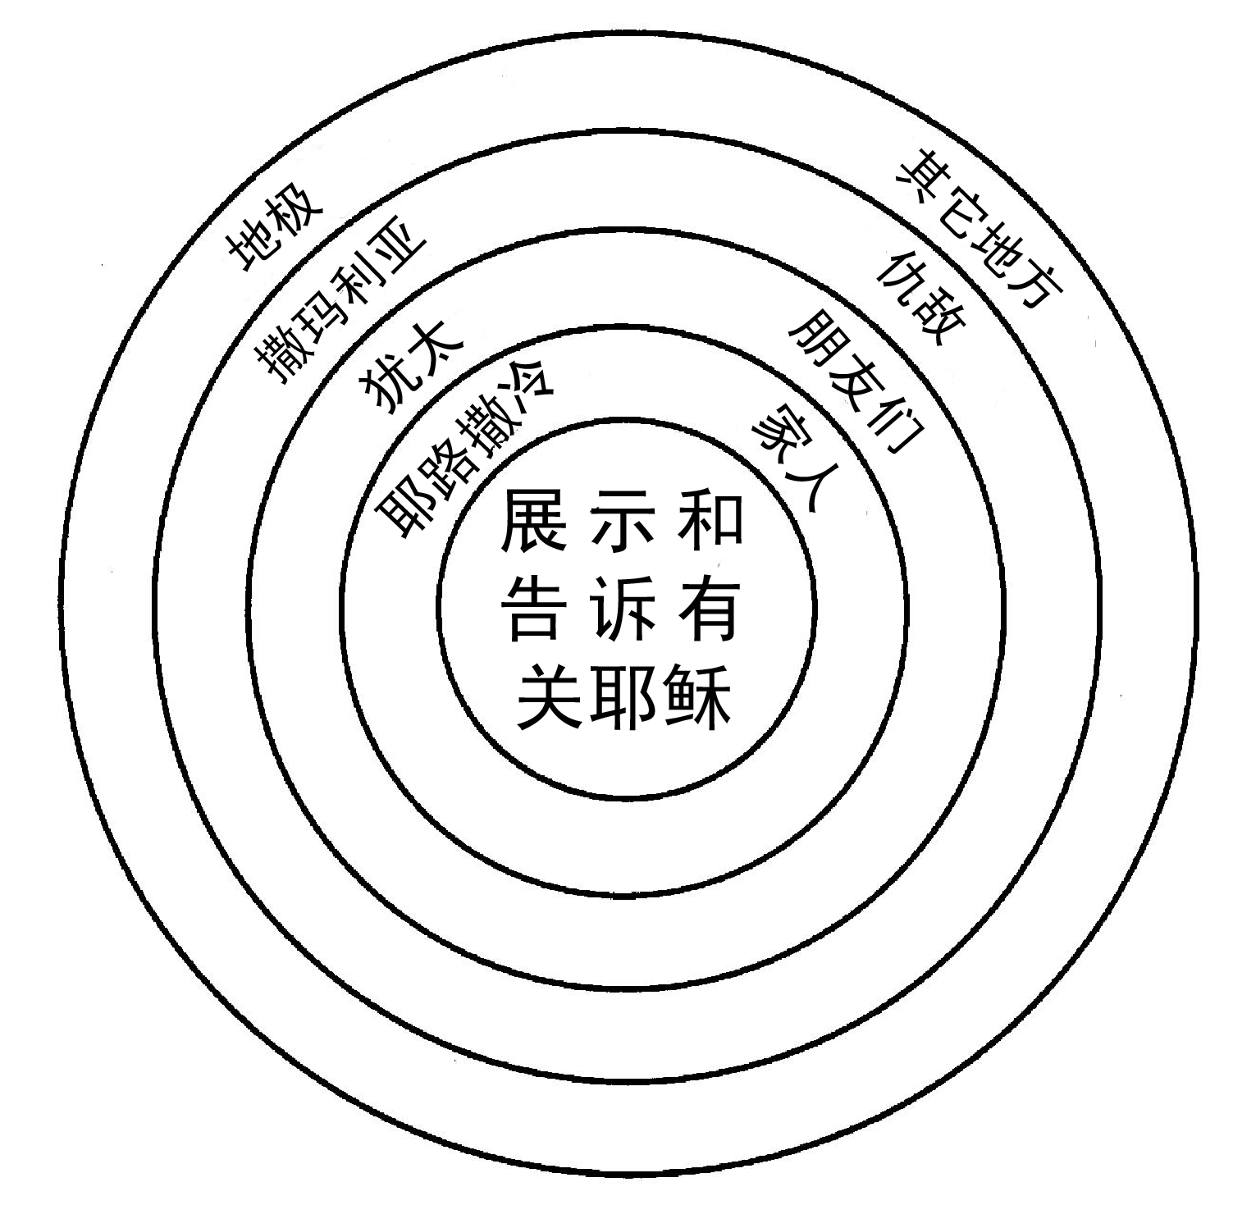

交一个一生的朋友
“友谊手镯”

- 耶稣要做你一生的朋友——即使是你死后的生命！只有和他维持友谊关系，我们才能永远的活着！

- 这友谊手镯会说故事。这友谊手镯的做法是以打结做成的。跟着这张纸后面的指引做。当你在打结时，透过祷告和耶稣说话。要照着以下的颜色次序，为每一个颜色的意思祷告。

黑色 – 认罪。
红色 – 感谢耶稣为你流出他的宝血。
白色 – 呼求上帝饶恕你的罪。
蓝色 – 忠诚就是信心。深信耶稣为你做的一切。
绿色 – 呼求耶稣在你所做的任何事情作你的主以便你能够在他里面成长。
金色 – 感谢上帝，他那确定的天堂应许。

把手镯用一个大结绑在你的手腕。它可能很难被解开，但它却能提醒你：你是耶稣永远的朋友！

- 把它送出去！绑着你的手镯直到有朋友向你问起为止。当他们问你的时候，对他们说它是“与耶稣之间的友谊手镯”。你可以把你原有的手镯送给你的朋友或为他做一个新的。但你必须告诉他关于每一个颜色的意思。在告诉了他之后，问他是否要作耶稣永远的朋友。如果是的话，和你的朋友一起祷告；跟着手镯上的颜色祷告，就像你在做这手镯时所作的祷告那样。

打结的指引

- 把五条线绑起来成一个大的结。把已打结的那头粘在桌边。

- 把五条线握在一只手里。拿第六条线给这五条线做装饰。
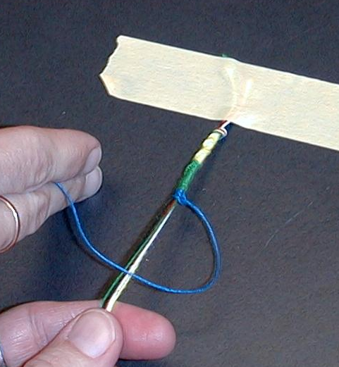

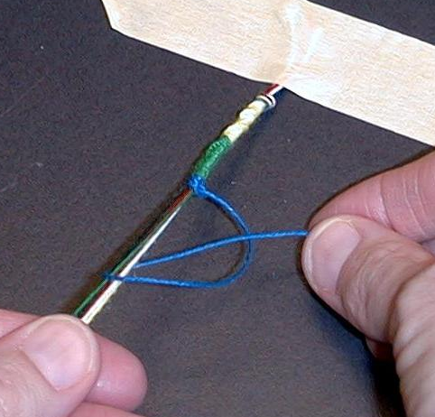
- 把那条线的尾端穿过这一组线的下方和它自己的圈子。

- 在每个结都要拉紧以便它们紧紧的连在一起。

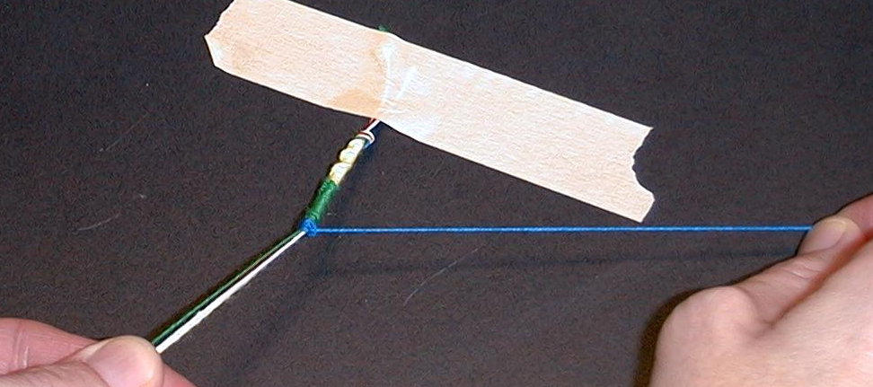

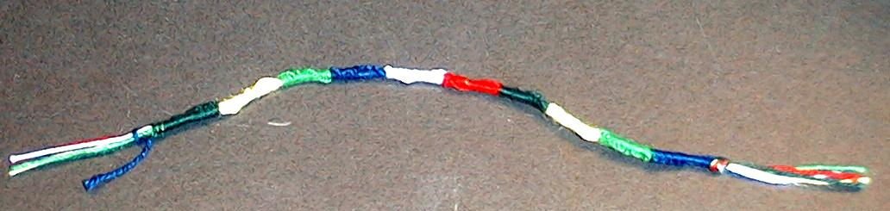
每个颜色绑二十个结。当完成时在尾端打一个大结。

课堂 50

小组热身：
- 一个纸袋
- 每组一个已完成的友谊手镯和一张卡（请参阅附录）

大组活动：
- 豆豆的穿着打扮要像新闻记者（可以戴上眼镜和打领带）
- 新闻桌
- 写着“K-I-N-G新闻中心”的布条
- 新闻桌上放“逾越节周30 A.D.”的告示牌
- 要做一个大形的友谊手镯，并把它展示出来：用12 x 3寸狭长形的素面美工纸，而所用的颜色是黑色，红色，白色，蓝色，绿色和黄色。选择性：可以用小组应用里与实物一样大小的手镯
- 用投影机投射靶子
- 录像带：视觉圣经: 使徒行传（1:3-11）

小组应用：
- 每个孩子一个展示和告诉的靶子（请参阅附录）
- 每个孩子一枝铅笔
- 每个孩子一个友谊手镯工具：
把“交一个一生的朋友”印在纸的前面，而“打结的指引”印在后面。每个孩子一份
- 刺绣的线：黑色，红色，白色，蓝色，绿色和金色
- 每组一卷胶带

金句学习：
- 一个麦克风
- 有线广播系统或卡拉ok系统

